1. Nano komandoaren bitartzen sortu fitxategia.
nano lehenAriketa.txt

2. Nano komandoarekin aldatu fitxategia.
nano lehenAriketa.txt
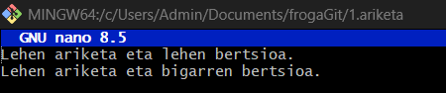

3. rm komandoarekin fitxategia ezabatu.
rm lehenAriketa.txt

4. Reset bigarren bertsiora
git reset --hard komitaren id-arekin

5. git reflog eta git tag v1.0
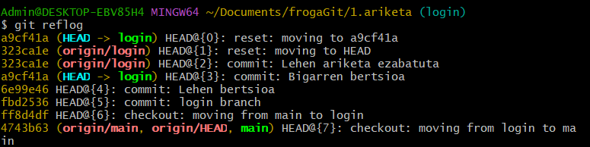

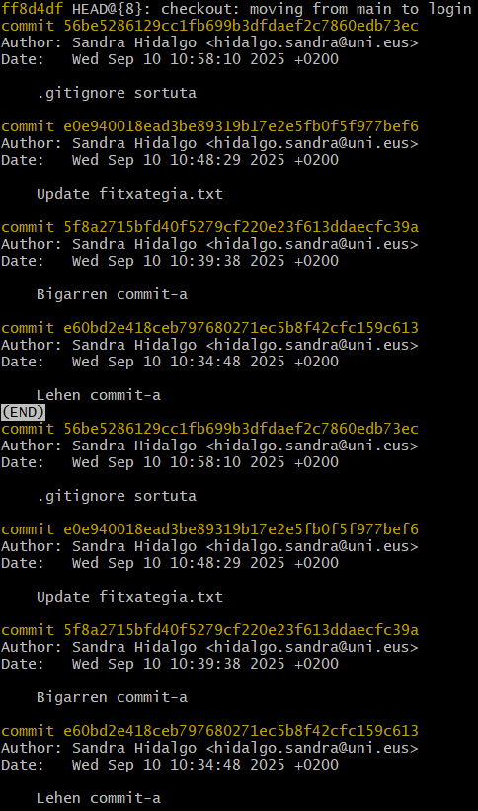

6. git zuhaitza
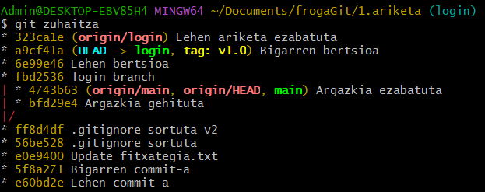

124 nano lehenAriketa.txt
125 ls
126 git add .
127 git commit -m "Lehen bertsioa"
128 git pysh
129 git push
130 nano lehenAriketa.txt
131 git add .
132 git commit -m "Bigarren bertsioa"
133 git push
134 rmv lehenAriketa.txt
135 rvm lehenAriketa.txt
136 rm lehenAriketa.txt
137 git add .
138 git commit -m "Lehen ariketa ezabatuta"
139 git push
140 git reset
141 ls
142 git zuhaitza
143 git reset --a9cf41a
144 git reset --hard a9cf41a
145 ls
146 nano lehenAriketa.txt
147 git reflog
148 git log
149 git tag v1.0
150 git zuhaitza

